PROLJEĆE

1. Zaokruži sliku koja prikazuje proljeće.



2. Nacrtaj što se pojavljuje na granama u proljeće.

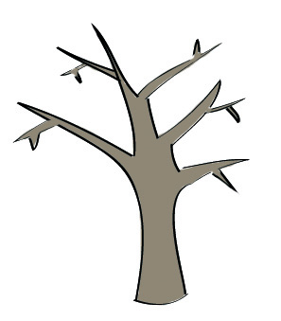

3. Zaokruži životinje koje se bude iz zimskoga sna.

|  |
| --- |
| C:\Users\Korisnik\AppData\Local\Microsoft\Windows\Temporary Internet Files\Content.Word\lisica.jpg C:\Users\Korisnik\AppData\Local\Microsoft\Windows\Temporary Internet Files\Content.Word\mis.jpg C:\Users\Korisnik\AppData\Local\Microsoft\Windows\Temporary Internet Files\Content.Word\vjeverica.jpg |